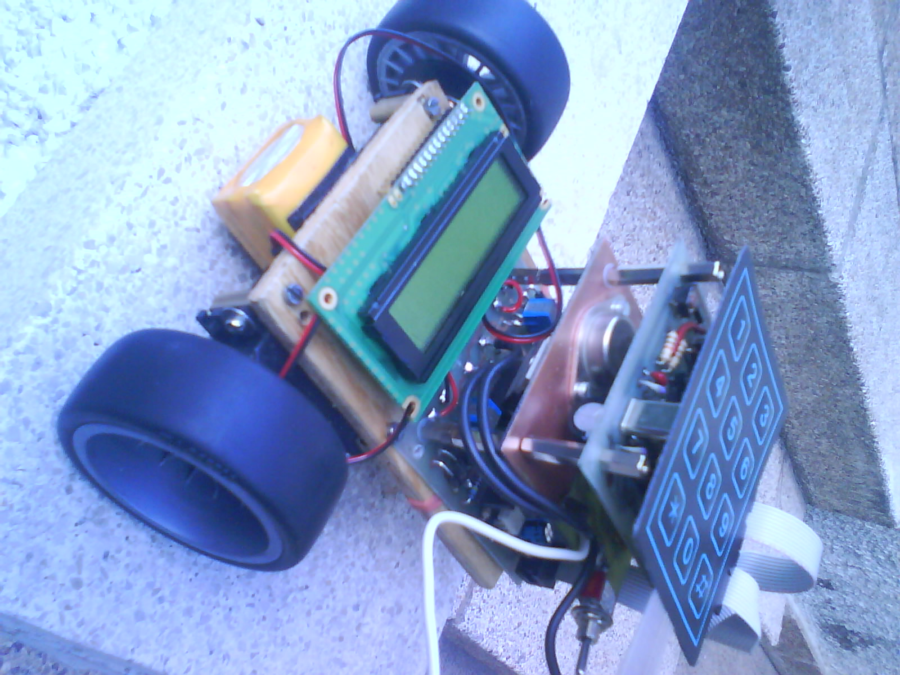

Proyecto
SHIVA-RUDRA

Departamento de Electricidad-Electrónica

Ciclo Superior de Desarrollo de Productos Electrónicos

por Pedro José Rivera Pérez

Índice: Pagina
1.- Explicación breve del Proyecto. .............................................................................................. 4
2.- Diagrama en Bloques del Robot Laberinto y Coche Teledirigido. ...................................... 5
3.- Análisis de los Bloques. ............................................................................................................ 6
3.1.- Alimentación y Adaptador. ........................................................................................... 6
3.1.1 Alimentación…………………………………………………………………………. 6
3.1.2 Adaptado……………………………………………………………………………… 6
3.2.- Control……………… .................................................................................................. 7
3.2.1 Receptor RF. ................................................................................................................ 8
3.2.2 Sensores. ..................................................................................................................... 8
3.2.3 Teclado+LCD. ............................................................................................................. 8
3.3.- Potencia .......................................................................................................................... 9
3.3.1 Motores……………..... ................................................................................................ 10
3.11.- Mando. ........................................................................................................................ 10

4.-Esquema eléctrico de simulación con Proteus. ...................................................................... 11

5.- Programas Robot Laberinto. .................................................................................................... 12
5.1.- Programa principal…………. ...................................................................................... 12/15
5.2.- Diagramas de flujo….. ................................................................................................. 15

6.- Diseño de Placas de Circuitos Impresos. ................................................................................ 18
6.1.- Alimentación del Circuito + Adaptador…………….. ......................................................19
6.1.1.- Esquema Eléctrico. .................................................................................. 19
6.1.2.- PCB………………………………………….. . ...................................... 20
6.2.- Control............................................................................................................................... 21
6.2.1.- Esquema Eléctrico. .................................................................................. 23
6.2.2.- PCB………………………………………….. . ......................................22
6.3.- Potencia..............................................................................................................................23
6.3.1.- Esquema Eléctrico……………………………………………………….24
6.3.2.- PCB………………………………………………………………………25
6.4.- Mando. .............................................................................................................................. 24
6.3.1.- Esquema Eléctrico. .................................................................................. 25
6.3.2.- Cara de Componentes y de pistas Top Copper . ...................................... 26
6.3.3.- Cara de pistas Bottom Copper . ............................................................... 26
7.- Diseño mecánico. ....................................................................................................................... 26

8.- Lista de Componentes. ............................................................................................................ 27

8.1.- Alimentación del Circuito + Adaptador……………... ............................... 27
8.2.- Control. ........................................................................................................ 27
10.3.- Mando. ....................................................................................................... 28
10.4.- Carrocería. ................................................................................................. 30

9.- Coste Económico. ................................................................................................................... 30

9.1.- Desarrollo del Proyecto. ........................................................................... 31
9.2.- Material . ................................................................................................... 31

10.- Referencias. ............................................................................................................................. 31

1.- Explicación breve del Proyecto
El proyecto consiste en construir un robot (de ahora en adelante, uR) y la electrónica necesaria para que de una forma autónoma salga lo más rápido posible de un laberinto y además, realizar funciones radio controladas.
La tracción delantera de mi vehiculo esta generada por dos motores de CC, cuya diferencia de velocidad me proporcionara un ángulo de giro. Quedando como soporte trasero una rueda libre.

El robot trabaja con técnicas digitales. El control está realizado por un microcontrolador PIC 16F876a.

Dispone de 3 sensores de infrarrojos GP2D12 para localizar los obstáculos direccionalmente.

El robot puede controlarse de forma teledirigida gracias a una comunicación vía serie entre un receptor que alberga el uR y una emisora en modulación AM.

El proyecto ha sido integramente realizado en Proteus, el cual permite simular el hardware y el software a la vez, pudiendo ejecutarse paso a paso cada programa e instrucción.

El software se puede grabar en el robot directamente sin necesidad de extraer el microcontrolador, para ello se ha utilizado el grabador PICdownloader. Los microcontroladores tienen que tener cargado previamente un programa de comunicaciones para comunicarnos con un Ordenador Personal.

2.- Diagrama en Bloques

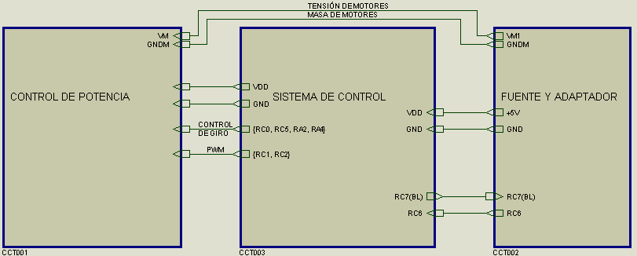

3.- Análisis de los Bloques.

3.1.- Alimentación y Adaptador RS232

3.1.1 Alimentación:

La Fuente de Alimentación es un circuito que se encargar de obtener una tensión de 5V continua (ajustable) a partir de una superior de 11,1V, para ello se ha utilizado el integrado LM350K, poniendo en su patilla de ajuste un potenciómetro.
También obtenemos una tensión de 10,5 V para alimentar los motores.

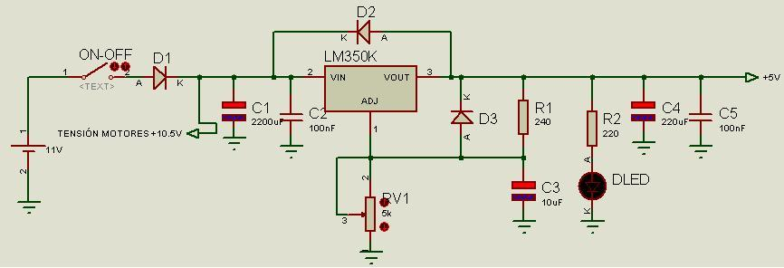

3.1.2 Adaptador RS232:

Consiste en un circuito que intercambia niveles TTL (lógica positiva, de 0v a 5v) con las que trabaja nuestro sistema de control a RS 232(lógica negativa, de +10v a -10v) con las que trabaja el PC, mediante un doblador de tensión y puertas lógicas. Por ejemplo, un 0 en TTL (0V), será transformado por un 0 en RS232 (+10v), pudiendo así adaptar tanto las tensiones que recibimos como las que enviamos.

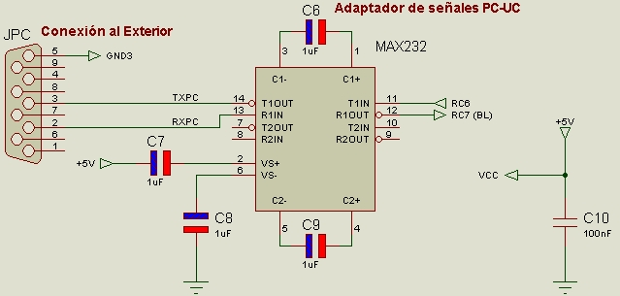

3.2.- Control

Un microcontrolador PIC16F876A se encarga de realizar el control del robot (control con PWM de la velocidad de los motores, su dirección de giro, lectura de los sensores e indicación de sus medidas en el LCD), además de seleccionar el modo de trabajo a través del teclado (lectura del teclado por pull-in) y recibir los datos procedentes del receptor de radiofrecuencia. El microcontrolador PIC 16F876A trabaja a una frecuencia de 1MHz y ejecuta una instrucción en 2uS.

Tiene un Jumper JUMP que nos sirve para cargar el programa procedente del Ordenador Personal en el microcontrolador o recibir los datos del receptor de RF.

Posee un pulsador de reinicio, que pone momentáneamente a 0v la alimentación del PIC para reiniciar sus funciones.

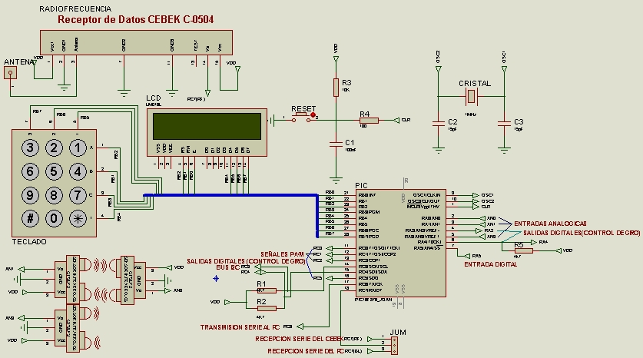

3.2.1 Receptor de Radiofrecuencia.

La Tarjeta Receptora de Datos CEBEK C-0504 es un circuito híbrido encargado de recibir vía radiofrecuencia, los datos digitales procedentes del Mando. La señal digital tiene que tener una frecuencia entre 20 Hz < fo < 4 KHz. y una portadora de 433,92 MHz. Este circuito demodula la señal de AM obteniendo los datos transmitidos.
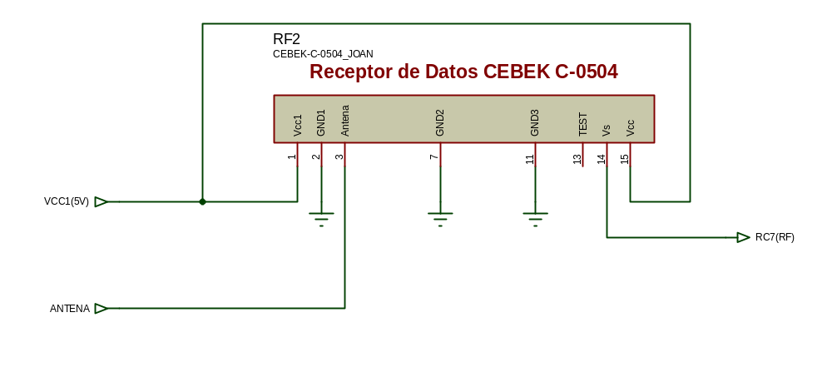

3.2.2 Sensores de Distancia.

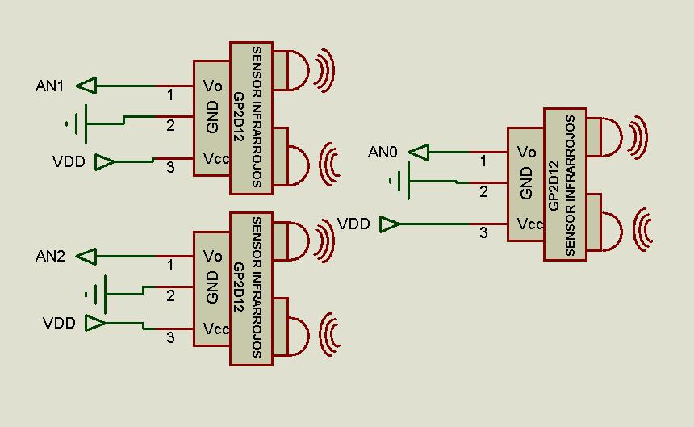
El sensor de distancia GP2D12 fabricado por SHARP, se compone de un emisor de luz pulsatoria o haces de luz y un receptor, que captara dicha luz. Emplea un principio de triangulación, es decir, detecta la distancia en función del ángulo de reflexión. Electrónicamente hablando, nos retribuirá una tensión proporcional a la distancia, con la que hemos de trabajar.

- El rango de medidas es de 10cm hasta 80cm.
- Se capta su señal mediante entradas analógicas del PIC.
- El consumo medio es de 35 mA (llegando a los 200 de pico.
- Su salida varia de 0v a 3v, actualizándose cada 32 ms.

3.2.3 Pantalla LCD y Teclado.

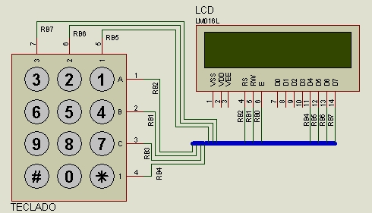
La pantalla de LCD nos muestra lo que está ocurriendo en el uR, así como un menú codificado inicial para la selección del modo de trabajo del mismo. Características:
Es una pantalla de 2 Líneas por 16 caracteres.
- Consumo de 7,5 mW.
- Representa caracteres ASCII.
- Desplaza los caracteres a derecha e Izquierda.
- Memoria de 40 caracteres por línea de pantalla, visualizando 16 caracteres por línea..
- Se pueden programar 8 caracteres.
- Se puede gobernar de 2 formas diferentes:
  - Conexión con un bus de 4 bits. (Mi montaje)
  - Conexión con un bus de 8Bits.
El teclado, no es mas que una matriz de pulsadores que nos ayudara a, en un primer momento seleccionar el modo de trabajo del uR. Este es de 3x4 (tipo teléfono), con una superficie plana adhesiva.

3.3.- Potencia.

La misión de este circuito es la de trabajar como un interruptor y cerrar el circuito de los motores mediante las señales RC1 y RC2.
Si la señal procedente del microcontrolador RC1 es igual a 1 (Interruptor Abierto) pone en corte el transistor BD679 ya que su base queda conectada a masa, por el contrario si RC1 es igual a 0, el fototransistor del opto acoplador conducirá debido a que se le aplica luz derivada de la diferencia de potencial entre las patillas del diodo led, lo que produce una circulación de corriente en la base del BD679 suficientemente grande (1mA) como para saturarlo y por lo tanto cerrar el circuito de los motores a masa (Interruptor Cerrado).
El otro motor lleva el mismo montaje, siendo controlada su velocidad por la patilla RC2.
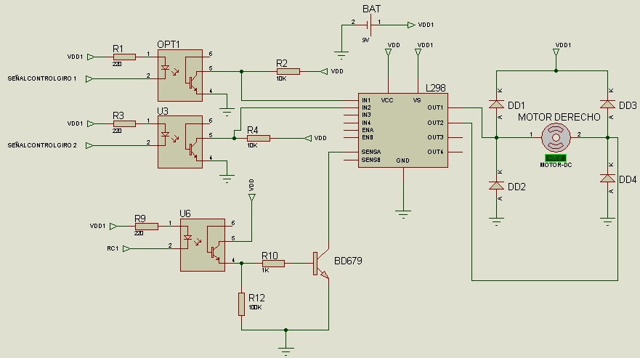
El control de giro lo realizamos mediante las cuatro entradas que tiene previstas el L298 para dicho fin (Mediante puertas lógicas, dispondremos de la tensión de motores en las salidas deseadas.).

Su tabla de la verdad (para dos entradas):
EneableA In1 In2 Out1 Out2 Giro:
0 x x 0 0 No
1 0 0 0 0 No
1 1 0 1 0 Si
1 0 1 0 1 Si (Inverso al anterior)
1 1 1 1 1 No

El optoacoplador tiene la misión de aislar eléctricamente el circuito de Control con el de Potencia. Se obtiene una tensión VCE proporcional a la luz que incide en la base del TRT (En caso de rotura del motor, la barrera de luz protege el sistema de control ya que este aguanta más de 2000V.)

3.3.1 Motores de C.C.

Son motores con engranajes de corriente continua de 11V que, como cualquier motor generan ruido. Para ello hemos utilizado optoacopladores que separaran físicamente nuestra placa de control de cualquier posible interferencia generada por la de potencia.
Hemos colocado cuatro diodos de protección, formando una barrera de potencial (mediante masa y VM1) donde los posibles picos de tensión que se dan en el frenado o en un cambio de sentido de giro, son derivados por su correspondiente ramal.
Además, se ha añadido un condensador de filtro entre los dos bornier del motor, de capacidad 680nF.

3.4.- Mando.

El mando tiene la misión de transmitir un código asociado a cada pulsador, para poder controlar el robot.

El microcontrolador PIC 16F876a lee los pulsadores y transmite los códigos vía serie a la tarjeta transmisora de radiofrecuencia a una velocidad de 1562,5 baudios por segundo. Es una transmisión asíncrona (1bit de comienzo, 8bit de Datos, 1 bit de parada sin bit de paridad ).

La Alimentación procede de un regulador 7805 que suministra 5V a todos los circuitos.

El TRT “Q1E” tiene la misión de deshabilitar la tarjeta de radiofrecuencia cuando esta no transmite datos.

La Tarjeta Emisora SAW para Datos 433,92 MHz. CEBEK C-0503 es un circuito híbrido encargado de transmitir vía radiofrecuencia, los datos digitales procedentes del microprocesador (TX). La señal digital tiene que tener una 20 Hz < fo < 4 KHz. Se modula en AM cuya frecuencia portadora es de 433,92 MHz.

El microcontrolador PIC 16F876a trabaja a una frecuencia de 4 MHz y ejecuta una instrucción en 1uS.

El Led D7E nos indica que el mando está encendido, está limitada su corriente en 20 mA.

El resto de los LED se iluminan cuando activamos el Pulsador correspondiente.

El diodo D7E tiene la misión de proteger el circuito en cado de invertir la Batería.

Los condensadores C1 y C2 son filtros.
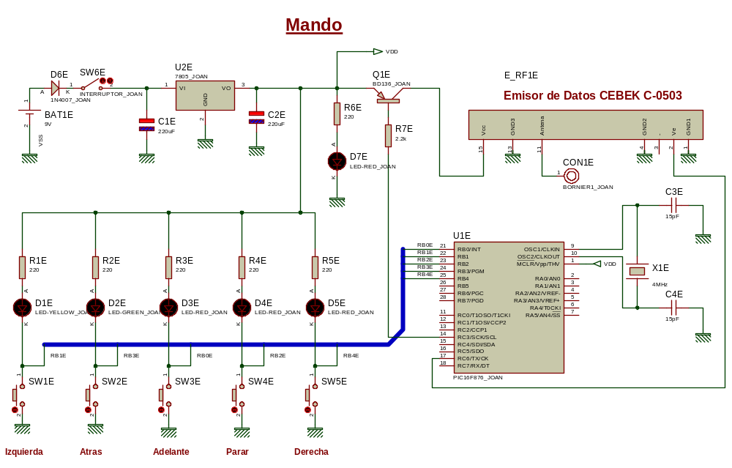
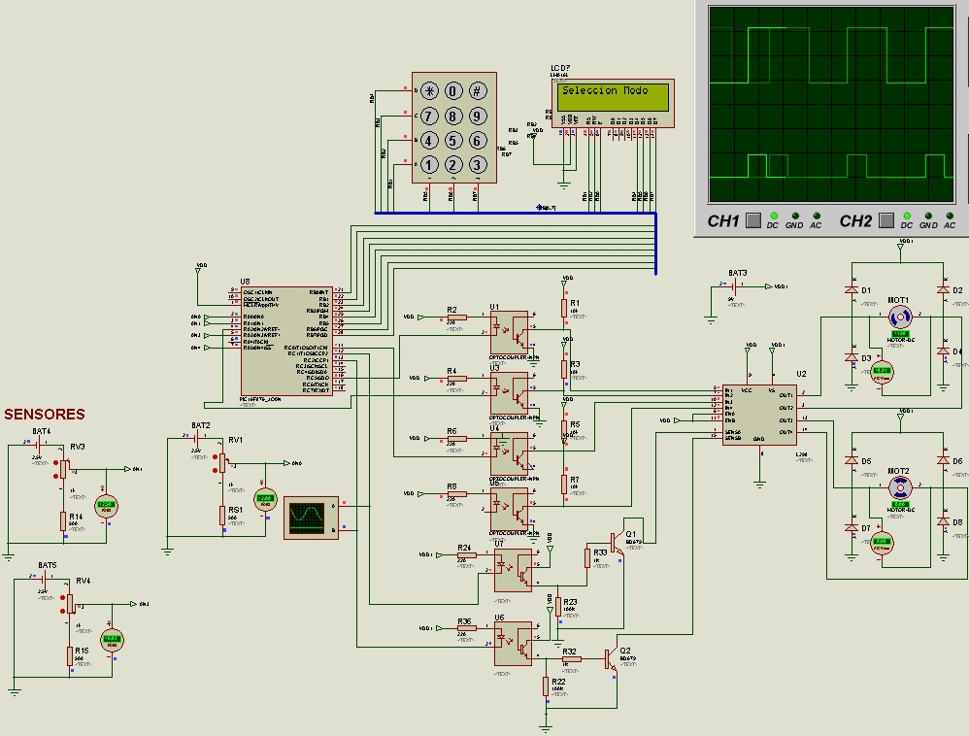
4.-Esquema eléctrico de simulación con Proteus

5.-Programas uR

5.1 Programa Principal:

#include <16F876.h>
#device adc=10 // Conversor Analogico Digital de 10 bit el PIC 16F876A puede trabajar con 8 o 10 bit de resolucion.
#fuses XT,NOWDT,NOPROTECT,NOLVP
#use delay(clock= 1000000)
#include <LCD1.c> // Incluimos el driver LCD1.c que contiene las funciones de control del LCD.
#include <kbd1.c> // Incluimos el driver kbd1.c que contiene las funciones de control del Teclado.
#BYTE TRISC = 0x87 // TRISC en 87h.
#BYTE portC = 0x07 // PORTC en 07h.
#BYTE TRISA = 0x85 // TRISB en 86h.
#BYTE portA = 0x05 // PORTB en 06h.
#BIT rc0 = 0x07.0
#BIT rc1 = 0x07.1
#BIT rc2 = 0x07.2
#BIT rc5 = 0x07.5
#BIT ra0 = 0x05.0
#BIT ra1 = 0x05.1
#BIT ra2 = 0x05.2
#BIT ra3 = 0x05.3
#BIT ra4 = 0x05.4
#BIT ra5 = 0x05.5

void main()
{
float CONST DISTANCIA[8]={8, 11, 13, 14, 16, 17, 19, 22}; //Arrays de constantes de distancia, nuestro uR se mantendra a 15 cm de la pared
int16 CONST MOTORD[8]={0, 0, 0, 0, 500, 700, 900, 1000}; //Arrays de constantes de codigo PWM para los motores
int16 CONST MOTORI[8]={1000, 900, 700, 500, 0, 0, 0, 0};
char k; //variable que recoge el dato pulsado en el teclado
int16 q; //variable que nos ayuda a guardar el codigo capturado en CA/D
int16 i; //variable auxiliar de cuenta
float p; //variable auxiliar para realizar cuadrados (sin utilizar la funcion pow)
float v; //voltaje proporcionado por el sensor
float r;
float s;
float l;
float e;
float t;
float f;

port_b_pullups(TRUE); // Habilitamos las Resistencias pull up inernas en el puerto B
TRISC= 0B00000000;
TRISA= 0B001011;
portC= 0B00000000;

setup_adc_ports(0100);

setup_timer_2(T2_DIV_BY_16,249,1);
setup_ccp2(CCP_PWM); // CCP2 en modo PWM (Salida por RC1)
setup_ccp1(CCP_PWM); // CCP1 en modo PWM (Salida por RC2

lcd_init(); // Inicializamos el LCD.
kbd_init(); // Inicializamos el Teclado.

setup_adc(ADC_CLOCK_INTERNAL); // Fuente de reloj RC interno.

printf(lcd_putc,"1/DER2/IZQ3/PMT"); //Menu de las funciones básicas del robot, si se pulsa la telca 1, este estara
lcd_gotoxy(1,2); //programado para seguir la pared derecha, etc..
printf(lcd_putc, "4/PSNS-DEF:NOCH", );

do
{
k=kbd_getc(); // Leemos el caracter del teclado
}
while (k==0); // Lee el Teclado constantemente si no se pulsa una tecla

printf(lcd_putc,"\f");

while(1){

switch(k){

case('3'):

rc2=0; //Cierra totalmente el ciruito de los motores a masa.
rc1=0;
lcd_gotoxy(1,1);
printf(lcd_putc, "Mod Prue.Motor", );
rc5=1;
ra2=1;
rc0=1;
ra4=1;
delay_ms(4000);
lcd_gotoxy(1,2);
printf(lcd_putc, "\fAdelante", );
rc5=1;
ra2=0;
rc0=1;
ra4=0;
delay_ms(4000);
printf(lcd_putc, "\fAtras", );
rc5=0;
ra2=1;
rc0=0;
ra4=1;
delay_ms(4000);
lcd_gotoxy(1,2);
printf(lcd_putc, "\fMot. Izq", );
rc5=1;
ra2=0;
rc0=0;
ra4=0;
delay_ms(4000);
printf(lcd_putc, "\fMot. Der", );
rc5=0;
ra2=0;
rc0=1;
ra4=0;
delay_ms(4000);
break;

case('1'):

lcd_gotoxy(1,1);
printf(lcd_putc,"\fFuncion Izq",);
set_adc_channel(0);
delay_us(20); // Retardo de 20uS necesaria para respetar el tiempo de Adquisicion Tad.
q = read_adc(); // Lectura canal 0 "AN0"
v = 5.0 * q / 1024.0; // Conversion a tension del codigo digital "q".
r=v*v;
s=v*v*v;
p=v*v*v*v;
e=((16.75*i)-119.26*s)+(311.7*r)-(365.71*v)+184.03;
lcd_gotoxy(1,2);
printf(lcd_putc,"L=%01.2f", e);
for(i=0; i<=8; i++){
if(DISTANCIA[i]<e<=DISTANCIA[i+1]);{
set_pwm2_duty(MOTORI[i]);
set_pwm1_duty(MOTORD[i+1]);
}
}
break;

case('2'):

lcd_gotoxy(1,1);
printf(lcd_putc,"\fFuncion Der",); // Escribimos 1 digitos de la variable "k" en formato caracter.
delay_us(20); // Retardo de 20uS necesaria para respetar el tiempo de Adquisicion Tad.
q = read_adc(); // Lectura canal 0 "AN0"
v = 5.0 * q / 1024.0; // Conversion a tension del codigo digital "q".
r=v*v;
s=v*v*v;
p=v*v*v*v;
e=((16.75*i)-119.26*s)+(311.7*r)-(365.71*v)+184.03;
lcd_gotoxy(1,2);
printf(lcd_putc,"L=%01.2f", e);

for(i=0; i<=8; i++){
if(DISTANCIA[i]<e<=DISTANCIA[i+1]);{ //Para invertir la pared de referencia, lo unico que he de hacer
set_pwm2_duty(MOTORD[i]); //es invertir las instrucciones del motor.
set_pwm1_duty(MOTORI[i+1]);
}
}
break;

case('4'):

lcd_gotoxy(1,1);
printf(lcd_putc,"P.Sens",); // Escribimos 1 digitos de la variable "k" en formato caracter.
delay_us(20); // Retardo de 20uS necesaria para respetar el tiempo de Adquisicion Tad.
q = read_adc(); // Lectura canal 0 "AN0"
p = 5.0 * q / 1024.0; // Conversion a tension del codigo digital "q".
r=p*p;
s=p*p*p;
i=p*p*p*p;
e=((16.75*i)-119.26*s)+(311.7*r)-(365.71*p)+184.03;
lcd_gotoxy(1,2);
printf(lcd_putc,"\fFP=%01.2fcm", e);
if(1.9<=p<2.45)
l = 13.5 + ((10-13.5)*(p-1.9) /(2.45-1.9));
if(1.65<=p<1.9)
l = 16 + ((13.5-16)*(p-1.65)/(1.9-1.65));
if(1.38<=p<1.65)
l = 20 + ((16-20)*(p-1.38)/(1.65-1.38));
if(1.15<=p<1.38)
l = 25 + ((20-25)*(p-1.15)/(1.38-1.15));
if(0.95<=p<1.15)
l = 30 + ((25-30)*(p-0.95)/(1.15-0.95));
if(0.75<=p<0.95)
l = 40 + ((30-40)*(p-0.75)/(0.95-0.75));
if(0.68<=p<0.75)
l = 45 + ((40-45)*(p-0.68)/(0.75-0.68));
if(0.58<=p<0.68)
l = 55 + ((45-55)*(p-0.58)/(0.68-0.58));
printf(lcd_putc, " FL=%01.2fcm", l);
break;

default:

lcd_gotoxy(1,1);
printf(lcd_putc,"\fNo se choca",); // Escribimos 1 digitos de la variable "k" en formato caracter.
set_adc_channel(0);
delay_us(20); // Retardo de 20uS necesaria para respetar el tiempo de Adquisicion Tad.
q = read_adc(); // Lectura canal 0 "AN0"
v = 5.0 * q / 1024.0; // Conversion a tension del codigo digital "q".
r=v*v;
s=v*v*v;
p=v*v*v*v;
e=((16.75*i)-119.26*s)+(311.7*r)-(365.71*v)+184.03; //Guardara la variable del sensor frontal
set_adc_channel(1);
delay_us(20); // Retardo de 20uS necesaria para respetar el tiempo de Adquisicion Tad.
q = read_adc(); // Lectura canal 0 "AN0"
v = 5.0 * q / 1024.0; // Conversion a tension del codigo digital "q".
r=v*v;
s=v*v*v;
p=v*v*v*v;
t=((16.75*i)-119.26*s)+(311.7*r)-(365.71*v)+184.03; //Guardara la variable distancia, del sensor izquierdo
set_adc_channel(3);
delay_us(20); // Retardo de 20uS necesaria para respetar el tiempo de Adquisicion Tad.
q = read_adc(); // Lectura canal 0 "AN0"
v = 5.0 * q / 1024.0; // Conversion a tension del codigo digital "q".
r=v*v;
s=v*v*v;
p=v*v*v*v;
f=((16.75*i)-119.26*s)+(311.7*r)-(365.71*v)+184.03; //Guardara la variable del sensor derecho
if(e>=40&&t>=30&&f>=30){
set_pwm2_duty(0); //Las 2 PWM a tope.
set_pwm1_duty(0);
rc5=1;
ra2=0;
rc0=1;
ra4=0;
}

if(e<=40||t<=30){
set_pwm2_duty(1000); //Motor Derecho quieto.
set_pwm1_duty(0);
rc5=1;
ra2=0;
rc0=0;
ra4=0;
}
if(e<=40||f<=30){ //Si el sensor frontal o el lateral derecho detectan un objeto menos de 40 cm y 30 respectivamente,
set_pwm2_duty(0);//obligaran al motor iquierdo a pararse
set_pwm1_duty(1000); //Motor Iquierdo quieto.
rc5=0;
ra2=0;
rc0=1;
ra4=0;
}
break;
}
}
}

5.2 Diagramas de Flujo:

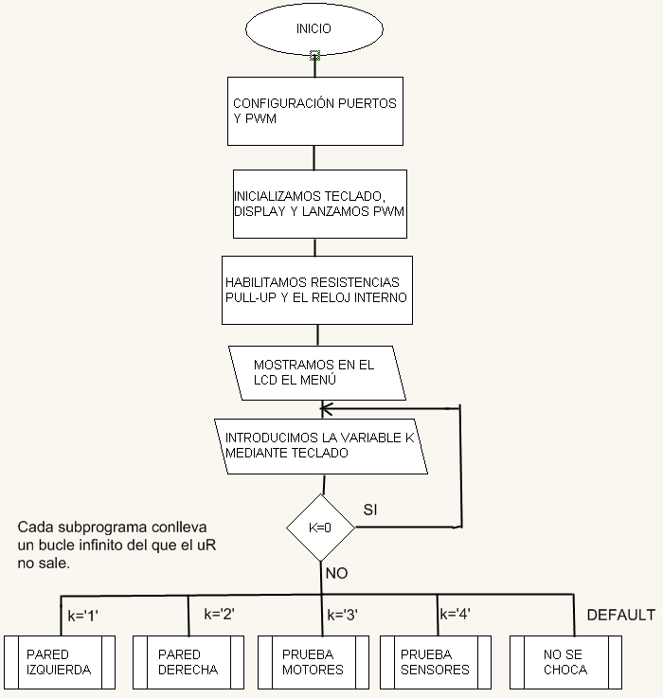

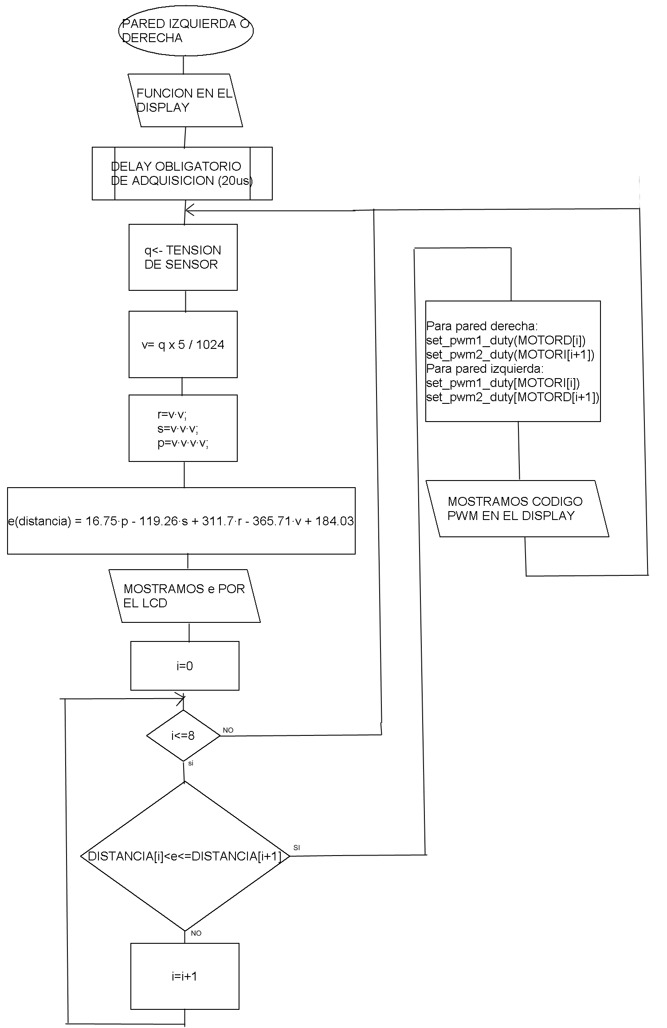

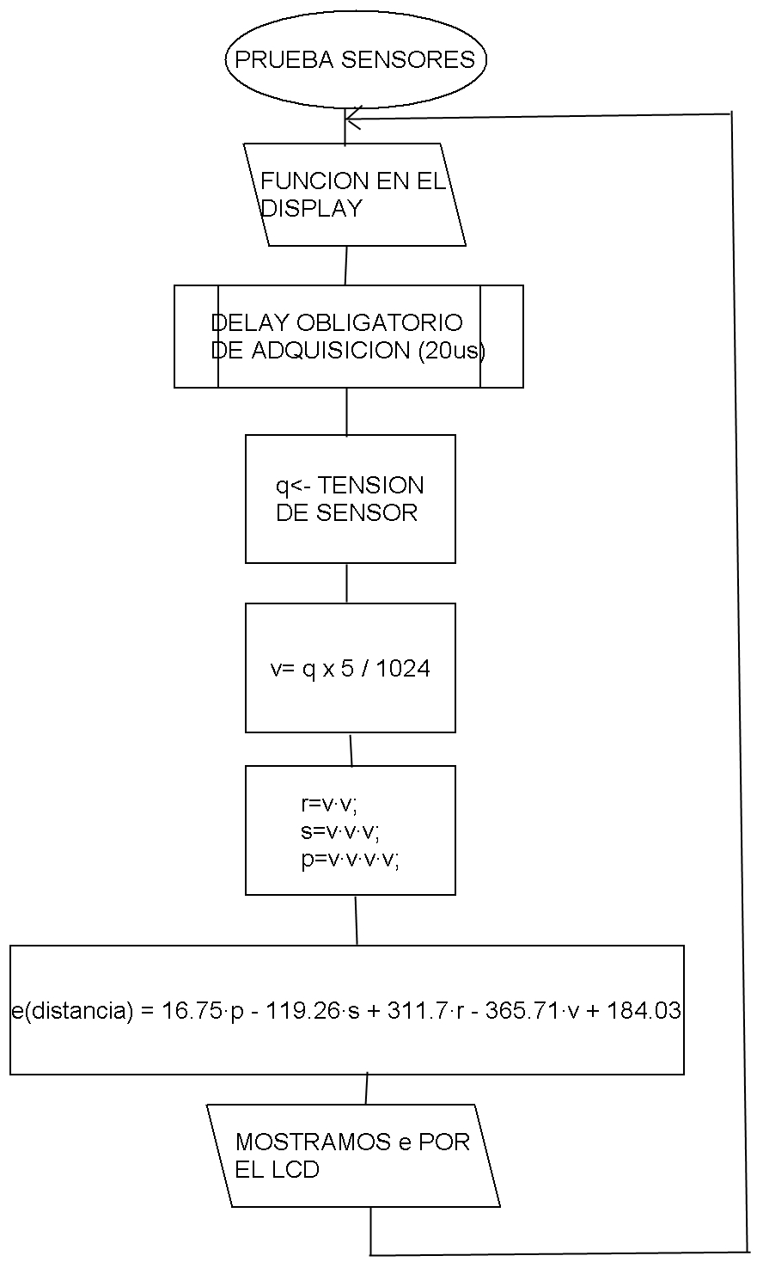

6.- Diseño de Placas de Circuitos Impresos.
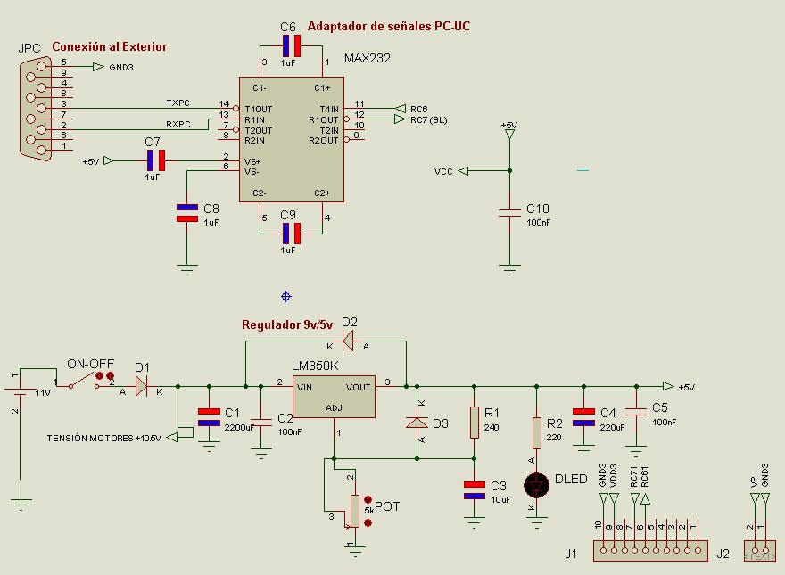
6.1 Alimentación del Circuito + Cargador del Programa.
6.1.1 Esquema Eléctrico.

6.1.2 PCB
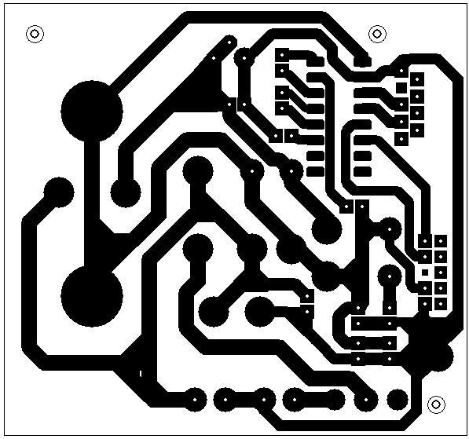
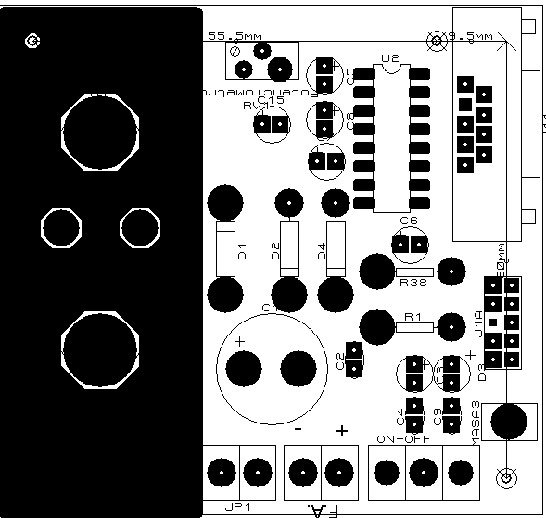

6.2.- Control

6.2.1 Esquema Eléctrico.

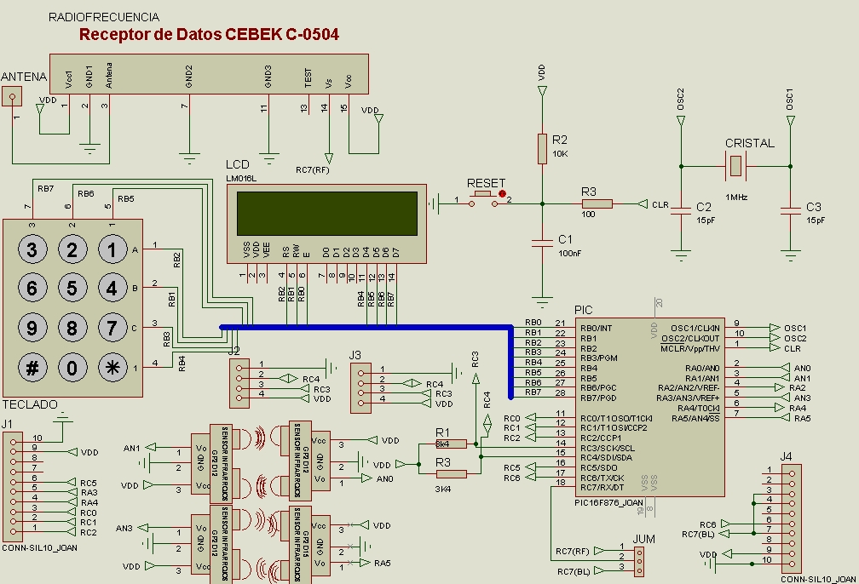

6.2.2.- PCB
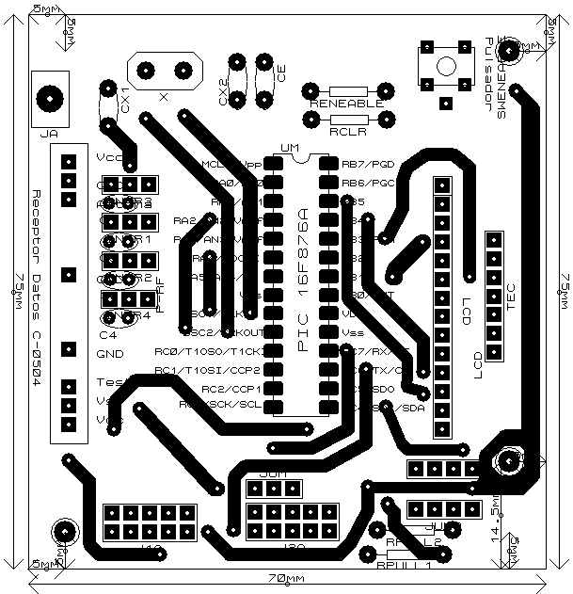

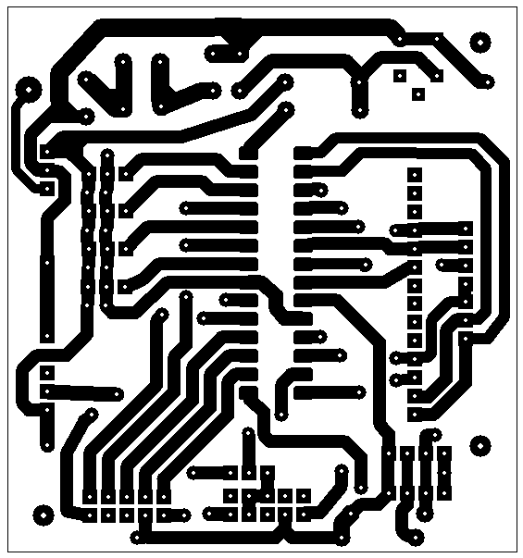

  - .- Potencia
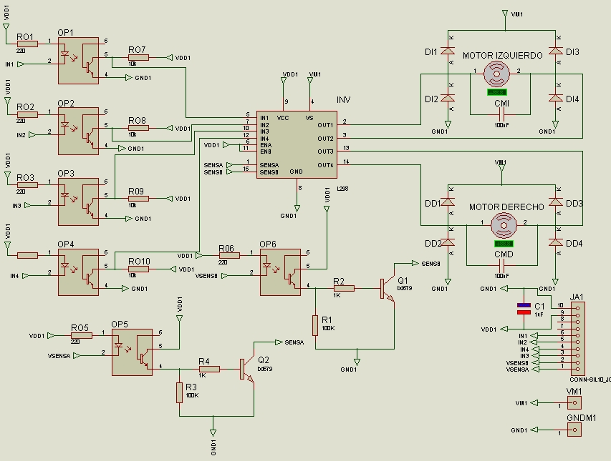
    - Esquema Eléctrico:

    - PCB

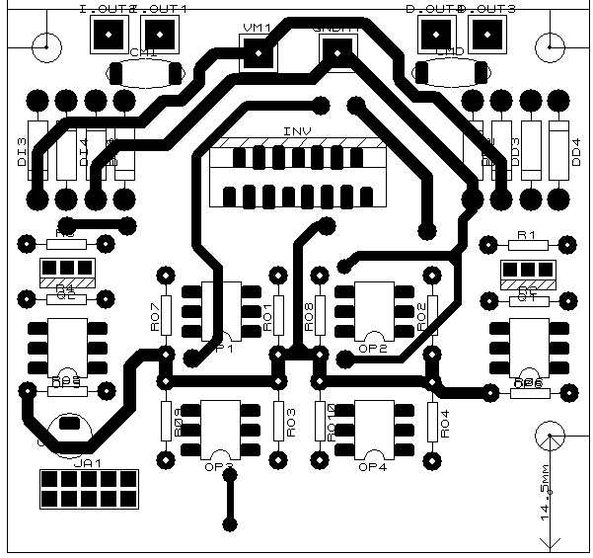

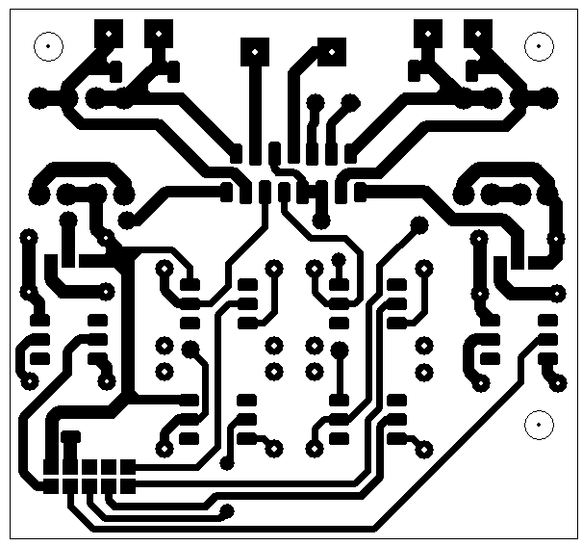

6.4.- Mando.

6.4.1.- Esquema Eléctrico.

6.4.2.- Cara de Componentes 6.4.3.- Cara de pistas Bottom Copper .
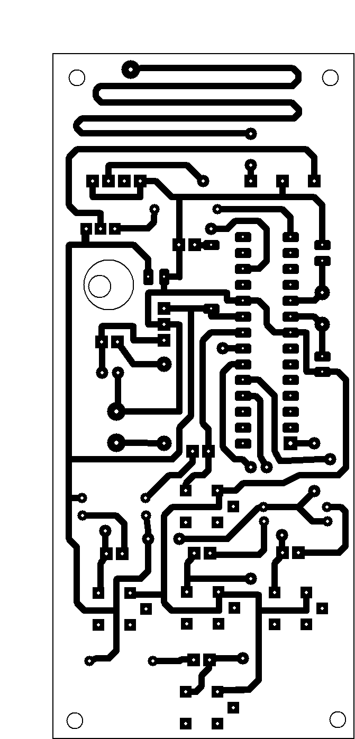
y de pistas Top Copper .
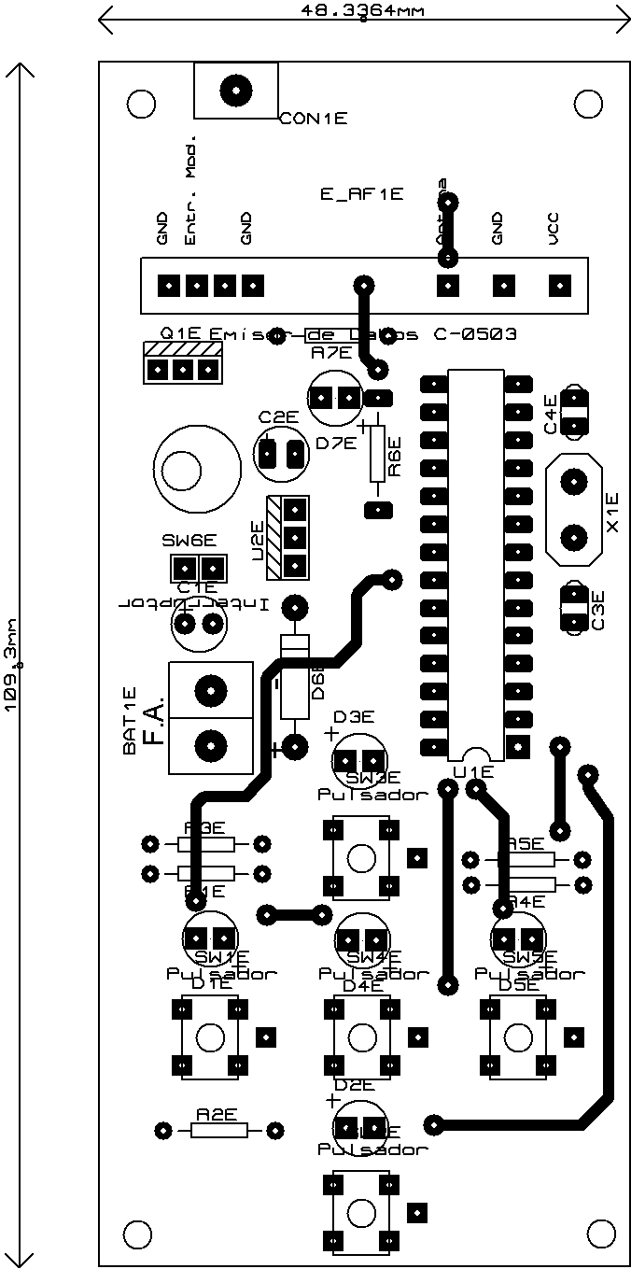

7.- Diseño mecánico.

Debido a los constantes cambios y modificaciones que sufre el uR, aun no se le ha dado una forma definitiva, estando montado para unos motores con caja de Servo que posiblemente sean sustituidos por otros con una reductora mas pequeña incorporada el eje del motor, estos últimos, además, proporcionarían menos peso y por lo tanto mas estabilidad al robot.
Provisionalmente, esta montado sobre una pieza de madera fina, con los taladros necesarios para la sujeción de la electrónica y de los motores.

8.- Lista de Componentes.

8.1.- Alimentación del Circuito + Cargador del Programa.

Lista de materiales Alimentación del Circuito + Adaptador de señales RS232
2 Resistencia.
Cantidad: | Referencia |  |  |  | Valor |  | Coste Unitario | Coste
1 | R1, R2 |  |  |  | 220 |  | 0.05 | 0.1
9 Condensadores.
Cantidad: | Referencia |  | Valor |  |  |  | Coste Unitario | Coste
1 | C1 |  | 2200uF |  |  |  | 0.8 | 0.05
2 | C2, C5 |  | 100nF |  |  |  | 0.05 | 0.10
2 | C4 |  | 220uF |  |  |  | 0.30 | 0.60
4 | C3 |  | 1uF |  |  |  | 0.15 | 0.60
2 Circuitos Integrados.
Cantidad: | Referencia |  |  | Valor |  |  | Coste Unitario | Coste
1 | U1 |  |  | LM350K |  |  | 1 | 2
1 | U5 |  |  | MAX232 |  |  | 2 | 2
4 Diodos.
Cantidad: | Referencia |  |  |  |  | Valor | Coste Unitario | Coste
3 | D1, D2, D3 |  |  |  |  | 1N4007 | 0.20 | 0.60
1 | DLED |  |  |  |  | LED | 0.20 | 0.20
5 Componentes diversos.
Cantidad: | Referencia | Valor |  |  |  |  | Coste Unitario | Coste
1 | POT | 5k |  |  |  |  | 0.30 | 0.30
1 | JPC | CONN-D9M (Macho) |  |  |  |  | 1 | 1
1 | J1 | CONN-SIL10 ( Macho- Macho Cuadrado Acodado) |  |  |  |  | 0.5 | 1
1 | SW | INT_ENCENDIDO |  |  |  |  | 1 | 1
1 | Placa C.I. | 70x75 mm |  |  |  |  | 8 | 8
1 | Zócalo de C.I. | 16 patillas |  |  |  |  | 0.5 | 0.5
1 | Batería | 11.1V/ 2200 mA |  |  |  |  | 20 | 20
Coste total 1 Alimentación del Circuito + Adaptador de Señales 37,20€
viernes, 08 de febrero de 2008 18:41:31

8.2.- Control.

Lista de materiales Control

13 Resistencias
Cantidad: | Referencia | Valor | Coste Unitario | Coste
3 | R1, R2, R5 | 4.7k | 0.05 | 0.15
4 | R3 | 10k | 0.05 | 0.20
1 | R1 | 100 | 0.05 | 0.05
3 Condensadores
Cantidad: | Referencia | Valor | Coste Unitario | Coste
2 | C2, C3 | 15pF | 0.05 | 0.10
1 | C1 | 100nF | 0.05 | 0.05
1 Circuitos Integrados.
Cantidad: | Referencia | Valor | Coste Unitario | Coste
1 | PIC | PIC16F876_JOAN | 5 | 5
46 Componentes diversos.
Cantidad: | Referencia | Valor | Coste Unitario | Coste
1 | RESET | PULSADOR_JOAN | 0.20 | 0.40
4 | Conectores de GP2D12 ( Macho-Macho Cuadrado) | CONN_SIL3_JOAN | 0.10 | 0.40
2 | Jumper I2C | CONN_SIL4_JOAN | 0.10 | 0.20
1 | Conector de LCD | CONN-SIL14 | 0.15 | 0.15
1 | Conector de TEC | CONN-SIL7 | 0.15 | 0.15
1 | LCD | LCD-16 X 2_JOAN | 7 | 7
1 | TEC | TECLADO | 11 | 11
1 | RF1 | ANTENA_JOAN | 0.0 | 0.0
1 | Conector de RF2 | CONN-SIL15 | 0.5 | 0.5
1 | RF2 | CEBEK-C-0504_JOAN | 7 | 7
3 | GP2D12 | GP2D12_JOAN | 4 | 12
1 | X1 | CRYSTAL_JOAN (1MHz) | 1 | 1
1 | Placa de C.I. | 70 x 75 mm. | 8 | 8
1 | Zócalo de C.I. | 28 patillas | 0.5 | 0.5
4 | Separadores metálicos Macho-Hembra | Métrica 3 | 0.5 | 2
4 | Tuercas | Métrica 3 | 0.1 | 0.4
4 | Tornillos | Métrica 3 x 10 mm. | 0.1 | 0.4
Coste total 2 55,30€
viernes, 08 de febrero de 2008 18:58:31

Lista de materiales Potencia

14 Resistencias
Cantidad: | Referencia | Valor | Coste Unitario | Coste
6 | R1, R3, R5, R7, R9, R11 | 220 | 0.05 | 0.30
4 | R2, R4, R6, R8 | 10k | 0.05 | 0.20
2 | R10, R12 | 1k | 0.05 | 0.05
2 | R13, R14 | 100k
2 Transistores
Cantidad: | Referencia | Valor | Coste Unitario | Coste
2 | BD679 | 15pF | 0.9 | 1.8
3 Condensadores
1 | C1 | 330uF | 0.6 | 0.6
2 | CD, CI | 680uF | 0.8 | 1.6
8 Diodos
Cantidad: | Referencia | Valor | Coste Unitario | Coste
8 | DD1, DD2, DD3, DD4, DI1, DI2, DI3, DI4 | 1N4007 | 0.2 | 1.6
7 Circuitos Integrados.

1 | LM298 | LM298 | 3 | 3
4 | OPT1, OPT2, OPT3, OPT4 | 4N26 | 1 | 4
2 | OPT5, OPT6 | T1LL | 1 | 2
2 | Conectores | CONN-SIL10 | 0.15 | 0.30
2 | MD, MI | Motor DC 12V | 7 | 7
1 | Placa de C.I. | 70 x 75 cm. | 8 | 8
1 | Zócalo de C.I. | 15 patillas | 0.5 | 0.5
6 | Zócalo de C.I | 6 patillas | 0.5 | 3
4 | Separadores metálicos Macho-Hembra | Métrica 3 | 0.5 | 2
4 | Tuercas | Métrica 3 | 0.1 | 0.4
4 | Tornillos | Métrica 3 x 10 mm. | 0.1 | 0.4
Coste total 36,30 €
viernes, 08 de febrero de 2008 18:58:31

8.3.- Mando.

Lista de materiales Mando.DSN

7 Resistecias.
Cantidad: | Referencia | Valor | Coste Unitario | Coste
6 | R1E-R6E | 220 | 0.05 | 0.30
1 | R7E | 2.2k | 0.05 | 0.05
4 Condensadores.
Cantidad: | Referencia | Valor | Coste Unitario | Coste
2 | C1E, C2E | 220uF | 0.30 | 0.60
2 | C3E, C4E | 15pF | 0.05 | 0.10
2 Circuitos Integrados.
Cantidad: | Referencia | Valor | Coste Unitario | Coste
1 | U1E | PIC16F876_JOAN | 5 | 5
1 | U2E | 7805_JOAN | 1 | 1
1 Transistor.
Cantidad: | Referencia | Valor | Coste Unitario | Coste
1 | Q1E | BD136_JOAN | 1 | 1
7 Diodos.
Cantidad: | Referencia | Valor | Coste Unitario | Coste
1 | D1E | LED-YELLOW_JOAN | 0.20 | 0.20
1 | D2E | LED-GREEN_JOAN | 0.20 | 0.20
4 | D3E-D5E, D7E | LED-RED_JOAN | 0.20 | 0.80
1 | D6E | 1N4007_JOAN | 0.20 | 0.20
28 Componentes diversos.
Cantidad: | Referencia | Valor | Coste Unitario | Coste
1 | Conector de BAT1E | Bornier 2 | 0.30 | 0.30
1 | CON1E | BORNIER1_JOAN | 0.00 | 0.00
1 | Conector de E_RF1E | CONN-SIL15 | 0.15 | 0.15
1 | E_RF1E | CEBEK-C-0503_JOAN | 7 | 7
5 | SW1E-SW5E | PULSADOR_JOAN | 0.20 | 1
1 | SW6E | INTERRUPTOR_JOAN | 1 | 1
1 | X1E | CRYSTAL_JOAN  (4 MHz) | 1 | 1
1 | Placa de C.I. | 50 x 110 cm. | 6 | 6
1 | Zócalo de C.I. | 28 patillas | 0.5 | 0.5
1 | Batería de petaca | 9V | 1 | 1
4 | Separadores metálicos Macho-Hembra | Métrica 3 | 0.5 | 2
4 | Tuercas | Métrica 3 | 0.1 | 0.4
4 | Tornillos | Métrica 3 x 10 mm. | 0.1 | 0.4
1 | Porta Baterías |  | 0.5 | 0.5
1 | Soporte de plástico | 50 x 110 cm. | 1 | 1
Coste total 3 Mando 31,75 €
viernes, 08 de febrero de 2008 20:25:59

8.4.- Carrocería.

Lista de materiales Carrocería.DSN

12 Componentes diversos.
Cantidad: | Referencia | Valor | Coste Unitario | Coste
1 | Soporte de madera | 9 x 12 cm | 0 | 0
1 | Rueda Loca |  | 2 | 2
2 | Prolongadores de eje. |  | 0.15 | 0.30
4 | Tornillos | M3x 40 | 0.10 | 0.40
4 | Tuercas | M3 | 0.10 | 0.40
8 | Arandelas | M3 | 0.05 | 0.40
Coste total 4 Carrocería 3.5€
viernes, 08 de febrero de 2008 20:25:59

9.- Coste Económico.

9.1.- Desarrollo del Proyecto.

Coste 10 € / Hora.

- 10 Horas de desarrollo Hardware. .................................................................. 100 €
- 30 Horas de desarrollo Software. ................................................................... 300 €
- 10 Horas de montaje del Prototipo. ................................................................ 100 €
- 10 Horas de realización de la Memoria. ........................................................ 100 €
- 5 Horas de búsqueda de materiales. .............................................................. 50 €
- 10 Horas de Pruebas. ...................................................................................... 100 €
______
750 €

9.2.- Material .

- Alimentación del Circuito + Cargador de Programa. .................................. 37,2 €
- Control+Potencia+etc. ................................................................................. 55,3 €
- Mando. .......................................................................................................... 37,3 €
- Carrocería. ..................................................................................................... 3,5 €
_______
133.3 €

Total. ..................................................................................................................... 883.3 €

10.- Referencias.

[1] Libro: Título: Microcontroladores PIC16F84. Desarrollo de proyectos (2ª Edición)
Autores: Enrique Palacios, Fernando Remiro, Lucas J. López.
Editorial: Ra_Ma
Título: Compilador C CCS y Simulacion Proteous para Microcontroladores PIC
Autores: Eduardo García Breijo
Editorial: Marcombo.

[2] Empresa suministradora de materiales:

- Diotronic S.A. C/Juan Bravo 58. Pagina Web: www.ditronic.com

- Ingeniería de Sistemas Programados. Pagina Web: www.microcontroladores.com

[3] Motores COPAL Pagina Web: www.voti.nl/winkel/catalog.html

